**系统消息**

修改记录：2017-11-15新增

**概述：本功能主要用于显示和发送玩家消息、代理消息；显示平台消息。消息功能性参考《消息整理.xlsx》，本文档只针对消息发送功能。**

1. **玩家信息-玩家信息发送：**
   1. 页面结构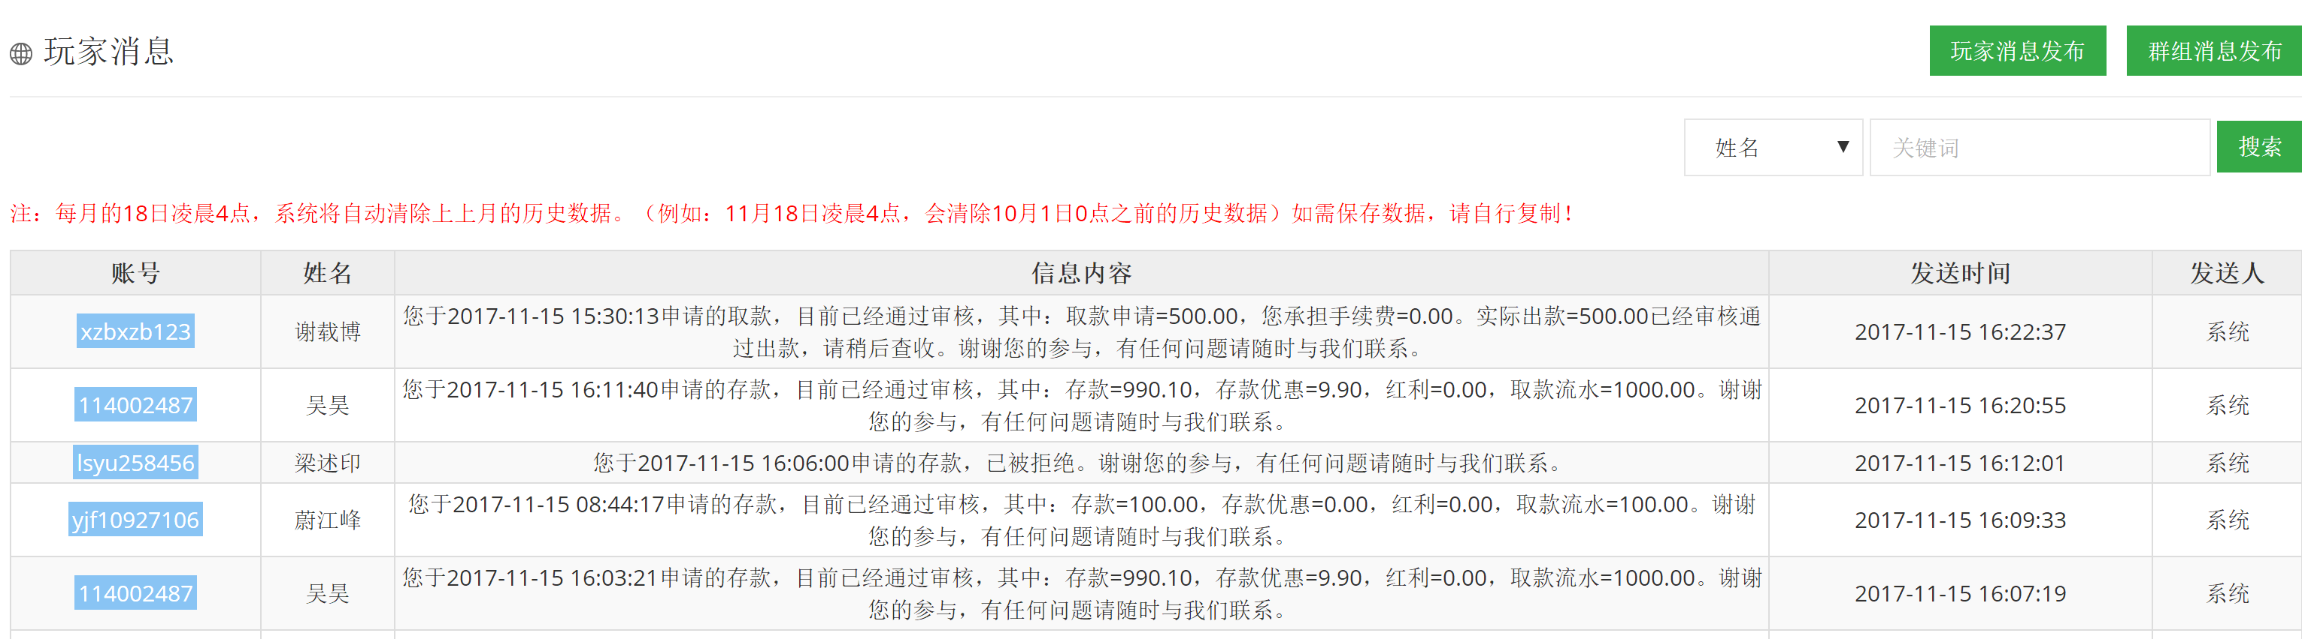
   2. 结构调整：
      1. 搜索关键字排序中账号与姓名的位置互换，即账号在第一位，且为默认搜索内容。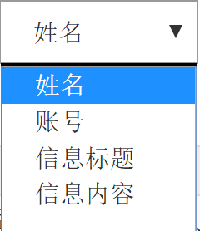
      2. 玩家信息发送-搜索结果的玩家列表账号后面不需要显示账号ID：
   3. 功能说明：
      1. 玩家信息发布：在账号搜索中用模糊配对选择